
－－－小学数学领导品牌
第四届“伊嘉儿杯”全国小学数学大赛

四年级 复赛试题

（时间：2016 年 12 月 11 日10：30－12：00 总分：100 分）


学校 姓名 班级 家长手机 成绩
第一部分：选择题（每小题 6 分，共 30 分）
1. | 700005＋70005＋7005＋705＋75＋5＝（ |  |  | ）。
 | A. 777770 | B. 777800 | C. 777790 | D. 777775
2. | 在图中共有（ | ）个正方形。
 | A. 13 | B. 14 | C. 15 | D. 16

3. | 16 | 个连续非零的整数之和为 152，这 16 个数中，所有奇数之和等于（ |  |  |  |  | ）。
 | A. | 76 | B. 78 | C. 80 | D. 82
4. | 用 | 128 除以一个两位数，余数是 3，这样的两位数一共有（ |  |  |  | ）个。
 | A. | 1 | B. 2 | C. 3 | D. 4
5. | 如图，阿派将五条长为 16cm，宽为 2cm 的矩形纸条垂直相交平放在桌面上，则桌面被盖
住的面积是（ |  |  | ）。
 | A. | 90 平方厘米 |  | B. 136 平方厘米
 | C. | 160 平方厘米 |  | D. 156 平方厘米


第二部分：填空题（每小题 7 分，共 70 分）
6. | 25×195÷（39÷4）＝ |  | 。
7. | 按一定的规律在括号中填上适当的数：26、47、68、89、 |  |  |  |  | 、131。
 |  | 四年级 第1页 |  | 共两页

－－－小学数学领导品牌
8. | 卡尔在花园中种了 180 盆郁金香，比月季花的盆数少 3 倍，月季花有 |  |  |  |  |  |  |  |  |  |  |  |  |  |  |  |  |  |  |  |  |  |  |  |  |  |  |  |  | 盆。
9. | 芭啦啦学校最近开设了两个兴趣小组，阿派班级中 43 人都参加了活动，其中有 28 人参
加了电子科技组，26 人参加了书画组，两个小组都参加的有 |  |  |  |  |  |  |  |  |  |  |  |  |  |  |  |  |  |  |  |  |  |  | 人。
10. |  | 欧拉是一个小马虎，他做一道减法题时，把被减数个位的 3 当作 8，把减数十位的 4 当
作 7，结果是 427，正确的答案是 |  |  |  |  |  |  |  |  |  |  |  |  | 。
11. |  | 校庆快到了，阿派围绕着学校按照 1 红 3 绿 2 黄的顺序依次插上了彩旗，第 126 面彩旗
是 |  |  | 色。
 |  |  | 红 |  | 绿 |  |  |  | 绿 |  |  |  | 绿 |  |  | 黄
 |  |  | 红 |  | 绿 |  |  |  | 绿 |  |  |  | 绿 |  |  | 黄 |  | 黄 |  |  |  | 红 |  |  |  |  | 绿
 |  |  |  |  |  |  |  |  |  |  |  |  |  |  |  |  |  |  |  |  |  |  |  |  |  |  |  |  |  | ……
12. |  | 阿派家距离学校 2000 米，妈妈从家去接阿派放学，他们同时出发，妈妈每分钟比阿派
多走 22 米，10 分钟后，两人相遇，那么阿派的速度是每分钟走 |  |  |  |  |  |  |  |  |  |  |  |  |  |  |  |  |  |  |  |  |  |  |  |  |  | 米。
13. |  | 米德想做一把椅子，他用 20 分钟把一根长木头锯成 6 段；如果他工作速度不变，再把
每段短木头都锯成两段，还需要 |  |  |  |  |  |  |  |  |  |  |  | 分钟。
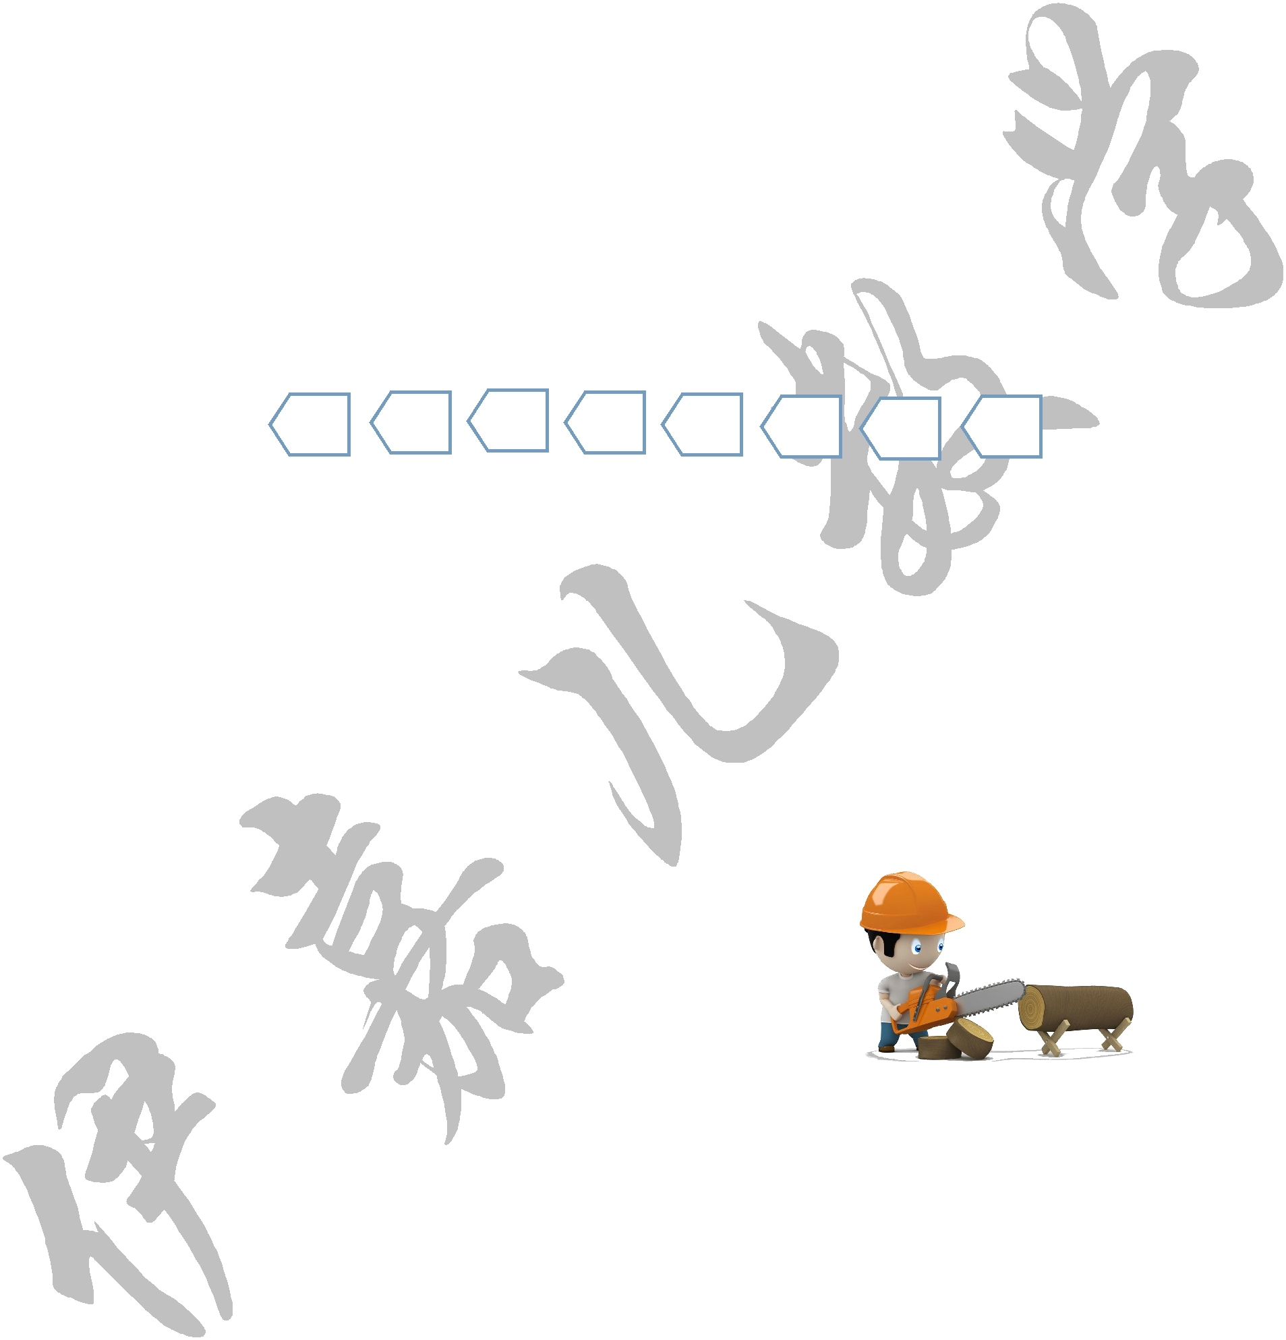

14. | 今年欧拉 8 岁，欧拉的爸爸 32 岁， |  |  |  | 年后，欧拉爸爸的年龄是欧拉年龄的 3 倍。
15. | 已知 8 个数的平均数是 12，如果把其中一个数改为 12 后，这 8 个数的平均数变为 10，
那么这个被改动的数原来是 |  |  | 。

四年级 第2页 共两页

